Kjære dere! Strømsgodset Menighetssenter, 3.april 2020
Vi i staben hadde så gjerne truffet dere for fellesskap og påskefeiring, men som situasjonen er i disse dager så får vi finne andre veier til møter og samtaler enn å befinne oss i samme fysiske omgivelser. Vi blir utfordret i å tenke kirke når en stor del av det som kirken ellers driver med ikke lengre er mulig. Som en oppmuntring til dere og et ønske om fortsatt fellesskap i nye former så sender vi dere dette påskebrev med en hilsen fra oss i staben, en hilsen fra menighetsrådsleder Torbjørn Nordhaug, flotte og ferske akvarellmalerier av Olav Leikanger og to påskebetraktninger av sogneprest Einar Salvesen. Hvis noen ønsker å snakke med Einar Salvesen eller diakonimedarbeider Malin Jakobsson Weydahl om stort eller smått så er det bare å ta kontakt: Einar har tlf. 90 50 21 40 og Malin har tlf. 46 76 26 00.

Hilsen fra MR-leder Tørbjørn Nordhaug:
Jeg vil som leder av menighetsrådet få ønske dere alle sammen en riktig god påske.
Det vil bli en annerledes påske, men jeg håper at vi snart kan returnere til våre hverdager og at vi snart kan treffes igjen. Jeg vil oppfordre alle sammen til å ta vare på de rundt dere, ta vare på dere selv og be om hjelp dersom det trengs.

Palmesøndag
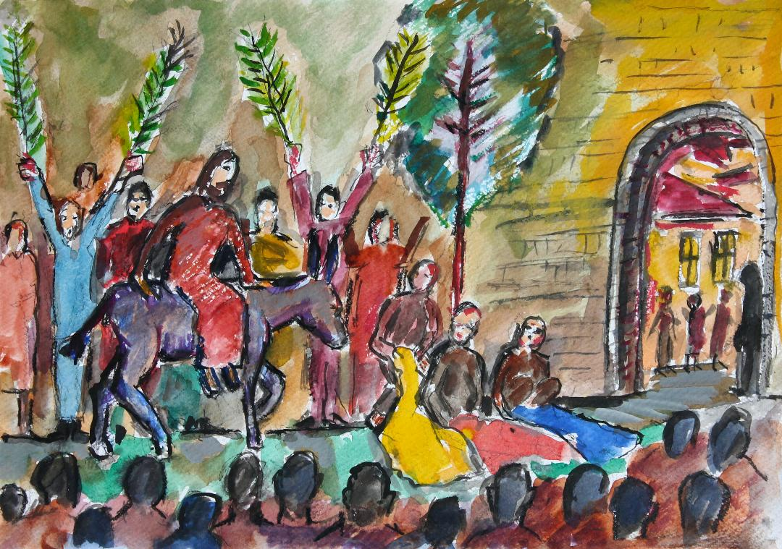
Tittel: Inntoget i Jerusalem, Olav Leikanger 2020

Fra evangelieteksten (Joh 12,12-24):
«Vær ikke redd, datter Sion! Se, din konge kommer, ridende på en eselfole!» (Joh 12,15)
«Sannelig, sannelig, jeg sier dere: Hvis ikke hvetekornet faller i jorden og dør, blir det bare det ene kornet. Men hvis det dør, bærer det rik frukt» (Joh 12,24)

Skjærtorsdag
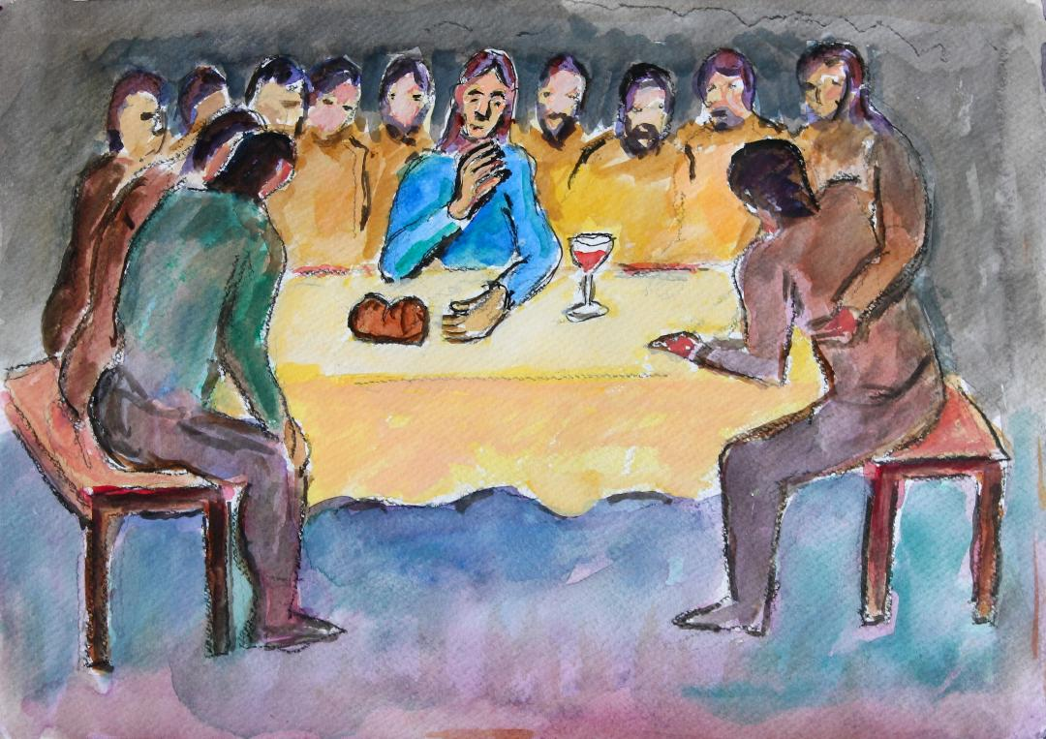
Tittel: Innstiftelse av nattverden, Olav Leikanger 2020

Fra evangelieteksten (Matt 26, 17-30):
Mens de holdt måltid, tok Jesus et brød, takket og brøt det, ga disiplene og sa: «Ta imot og spis! Dette er min kropp.» Og han tok et beger, takket, ga dem og sa: «Drikk alle av det! For dette er mitt blod, paktens blod, som blir utøst for mange så syndene blir tilgitt.» Jeg sier dere: Fra nå av skal jeg ikke drikke av denne frukten av vintreet før den dagen jeg drikker den ny sammen med dere i min Fars rike.» (Matt 26,26-30)

Hvorfor måtte Jesus dø? (Påskebetraktning av Einar Salvesen)
Vi kan snakke om korsets gåte eller korsets mysterium fordi det er så grensesprengende, så svimlende ufattelig stort! Korsfestelsens hvorfor er primært ikke en sak for vitenskapen, men for troen.
Hvorfor måtte Jesus dø?
Fordi jeg og alle med meg har syndet? JA, det er sant. Vi har hørt det mange ganger, kanskje til det kjedsommelige! Fordi jeg og alle med meg er elsket? JA, om mulig enda sannere. Langfredag - på forbannelsens og skammens kors er det kjærligheten som seirer. På korset lyser kjærligheten med all sin glans midt i det mørke. Det er Gud som gjør seg liten for at menneske skal bli stort. For at mennesket skal vinne tilbake sin verdighet. Slik at vi kan stå oppreist og tale sant om livet.
Langfredagens overskrift kan festes til to ord: For oss! For verden. For meg. Guds kjærlighet vinner over og er sterkere enn skylden og skammen.
Forstå det, den som kan! Det er ikke til å begripe, men det er til for å bli grepet av. Takk for det, den som trenger det! Det er ditt, helt gratis!

Langfredag
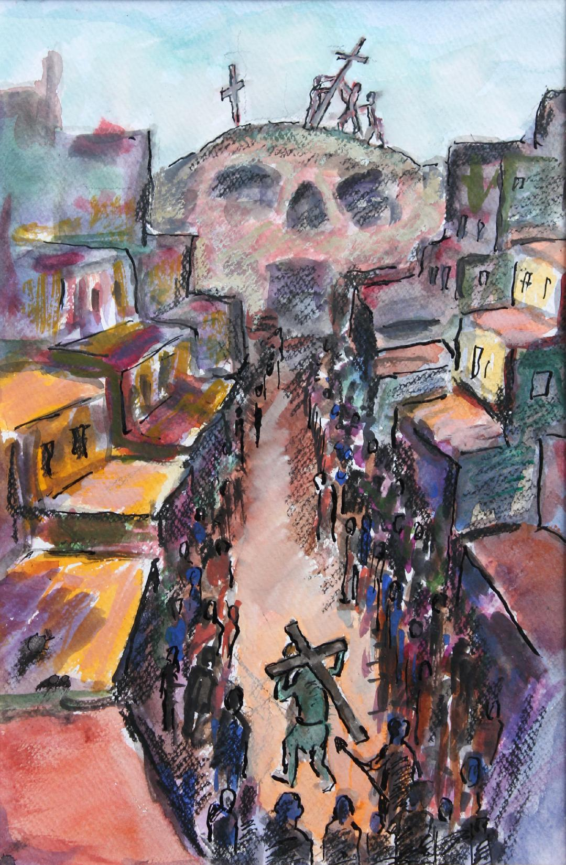
Tittel: Veien til Golgatha, Olav Leikanger 2020

Fra evangelieteksten (Mark 14,26-15,37):
Og ved den niende timen ropte Jesus med høy røst: «Eloï, Eloï, lemá sbaktáni?» Det betyr: «Min Gud, min Gud, hvorfor har du forlatt meg?» (Mark 15, 34)

Påskedag
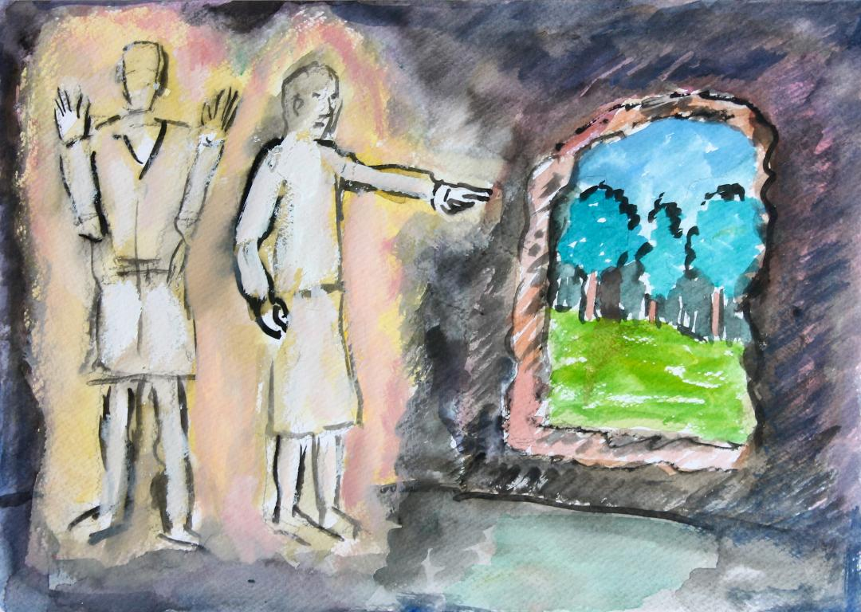Tittel: Med ett sto det to menn hos dem i skinnende klær, Olav Leikanger 2020

Fra evangelieteksten (Luk 24,1-9)
Da så de [kvinnene] at steinen var rullet fra graven. Og de gikk inn, men fant ikke Herren Jesu kropp. De visste ikke hva de skulle tro, men med ett sto det to menn hos dem i skinnende klær. Kvinnene ble forferdet og bøyde seg med anstiktet mot jorden. Men de to sa til dem: «Hvorfor leter dere etter den elvende blant de døde? Han er ikke her, han er stått opp.» (Luk 24, 2-6)

Påskedag – dagen da døden døde! (Påskebetraktning av Einar Salvesen)
Det er umulig! Helt umulig! Kanskje det går i eventyrland, men ikke i den virkelige verden. Er du død, så er du død. Punktum. Finito. Ethvert menneskes historie ender i en grav. Det er umulig! Men: For Gud er alt mulig. For Gud er døden ikke slutten, men begynnelsen. Hør: Livet vant, dets navn er Jesus. Jesus vant og jeg har vunnet.
Kirkens budskap til en lidende verden er at vi ikke går bare mot en grav, men mot et håp, et levende håp. Kirken er til for å gi det videre! Det er så grensesprengende at det må bare ut. Det er ikke sagt for den private kosens skyld, men fordi alle må få del i det. Det er allemannseie. Oppstandelsen er den endelige bekreftelse på Langfredagens: Det er fullbrakt! Synden er sonet. Døden har mistet sin brodd. Hva mer trenger vi egentlig? Det er en åpen himmel over våre liv på jorden. Jesus lever hver eneste dag. Og rekker meg ny nåde hver eneste dag. Og kirken har ikke lov til å resignere når meningsmålingene ikke går vår vei. Evangeliet er Guds vei. Gode nyheter den dag i dag til en verden som er overmett på dårlige nyheter. Det er håp. Det er liv. Det er glede. Han er oppstanden! Ja, sannelig: Han er oppstanden!
Bevar troen min på deg.
Bevar håpet om at også jeg
skal gjøre som du gjorde påskemorgen.
Bevar i meg din kjærlighet,
som er sterkere enn døden.

Herre Jesus,
takk for at du sprengte deg vei,
gjennom døden.
For meg.
For absolutt alle.

